ỦY BAN NHÂN DÂN THÀNH PHỐ HỒ CHÍ MINH
TRƯỜNG ĐẠI HỌC SÀI GÒN



BÁO CÁO BÀI TẬP NHÓM TUẦN 2 HỌC PHẦN
MÁY HỌC

Giảng viên hướng dẫn: TS. Đỗ Như Tài
Thành viên thực hiện:
Nguyễn Tấn Đại – 3122411035
Nguyễn Khải Hoàn Ca – 3124411044
Trần Tiến Phát – 3124411222
Lê Nguyễn Anh Bảo - 3124411026

THÀNH PHỐ HỒ CHÍ MINH, THÁNG 9 NĂM 2026

LỜI CẢM ƠN

Để hoàn thành báo cáo bài tập nhóm tuần 2 học phần máy học, nhóm em xin được bày tỏ lòng biết ơn đến giảng viên TS. Đỗ Như Tài đã truyền đạt cho em những nền tảng kiến thức, kỹ năng cần thiết để hoàn thiện bài tiểu luận của chúng em.
Mặc dù, đã rất cố gắng nhưng do trình độ chuyên môn còn hạn chế trong quá trình nghiên cứu, nhóm em còn gặp nhiều khó khăn và không tránh khỏi những sai sót. Vì vậy, nhóm em rất mong nhận được những ý kiến đóng góp phản hồi từ phía thầy để bài tiểu luận của em được hoàn thiện hơn.
Tập thể nhóm xin trân trọng cảm ơn!

LỜI CAM ĐOAN

Nhóm em xin cam đoan rằng bài báo cáo này là kết quả của quá trình nghiên cứu, tìm hiểu, phân tích và tổng hợp do chính em thực hiện. Trong suốt quá trình làm bài, nhóm em đã tuân thủ đầy đủ các nguyên tắc và yêu cầu của một bài tiểu luận cuối kỳ, bao gồm nhưng không giới hạn ở việc đảm bảo tính khoa học, logic, chính xác, khách quan và trung thực trong việc trình bày nội dung.

MỤC LỤC

LỜI CẢM ƠN 1

LỜI CAM ĐOAN 2

BẢNG PHÂN CHIA CÔNG VIỆC 5

DANH MỤC CÁC TỪ VIẾT TẮT 6

PHẦN NỘI DUNG 1

CHƯƠNG 1: MÔ TẢ VÀ XỬ LÝ DỮ LIỆU 1

1.1. Giới thiệu 1

1.2. Các đặc trưng trong dữ liệu thu thập 1

1.3. Mô tả dữ liệu thô 3

1.3.1. Lượng dữ liệu thu thập 3

1.3.2. Lượng dữ liệu thiếu 4

1.3.3. Lượng bản ghi trùng lặp 6

1.3.4. Thống kê mô tả đặc trưng trước tiền xử lý 6

1.4. Mô tả dữ liệu sau khi tiền xử lý 6

1.4.1. Bước 1 – Thay thế các bản ghi có giá trị thiếu 7

1.4.2. Bước 2 – Loại bỏ các cột có nhiều giá trị thiếu 7

1.4.3. Thống kê mô tả đặc trưng sau khi tiền xử lý dữ liệu 7

1.5. Tóm tắt chương 7

CHƯƠNG 2: PHƯƠNG PHÁP ĐỀ XUẤT 8

2.1. Giới thiệu 8

2.2. Các bước tiền xử lý 8

2.2.1. Các bước tiền xử lý dữ liệu cho quá trình chuẩn bị dữ liệu 8

2.2.2. Các bước tiền xử lý dữ liệu cho quá trình dự đoán bằng mô hình máy học 9

2.3. Các mô hình sử dụng trong đề tài 10

2.3.1. Mô hình Decision Tree 10

2.3.2. Mô hình XgBoost 11

2.3.3. Mô hình ANN 12

2.4. Tóm tắt chương 13

CHƯƠNG 3: THIẾT LẬP, KẾT QUẢ VÀ ĐÁNH GIÁ THỰC NGHIỆM 14

3.1. Giới thiệu 14

3.2. Thiết lập thực nghiệm 14

3.2.1. Môi trường thực nghiệm 14

3.2.2. Dữ liệu đầu vào và đầu ra của mô hình 15

3.3. Kết quả thực nghiệm và đánh giá 15

3.4. Tóm tắt chương 16

BẢNG PHÂN CHIA CÔNG VIỆC

STT | Nội dung | Người phụ trách | Ghi chú (nếu có)
1 | Chương 1: Mô tả và xử lý dữ liệu | Nguyễn Khải Hoàn Ca, Nguyễn Tấn Đại | - Nguyễn Khải Hoàn Ca: nội dung  - Nguyễn Tấn Đại: kiểm tra, chỉnh sửa nội dung
2 | Chương 2: Phương pháp đề xuất | Lê Nguyễn Anh Bảo, Nguyễn Tấn Đại | - Lê Nguyễn Anh Bảo: nội dung  - Nguyễn Tấn Đại: hình vẽ, kiểm tra và chỉnh sửa nội dung
3 | Chương 3: Thiết lập, kết quả và đánh giá kết quả | Trần Tiến Phát, Nguyễn Tấn Đại | - Trần Tiến Phát: nội dung, hình vẽ  - Nguyễn Tấn Đại: kiểm tra, chỉnh sửa nội dung

DANH MỤC CÁC TỪ VIẾT TẮT

Từ viết tắt | Từ tiếng Anh | Từ tiếng Việt
STT |  | Số thứ tự
ANN | Artificial Neural Network | Mạng nơ-ron nhân tạo
XGBoost | Extreme Gradient Boosting

PHẦN NỘI DUNG

CHƯƠNG 1: MÔ TẢ VÀ XỬ LÝ DỮ LIỆU

1.1. Giới thiệu
Trong chương này, chúng em sẽ làm rõ đặc điểm của bộ dữ liệu ban đầu, xác định các vấn đề tồn tại trong dữ liệu và thực hiện các bước xử lý cần thiết để dữ liệu phù hợp hơn cho quá trình xây dựng mô hình dự đoán.
Đầu tiên, phần 1.2 trình bày các đặc trưng có trong bộ dữ liệu, bao gồm số lượng bản ghi, số lượng đặc trưng và phân loại các đặc trưng thành nhóm dữ liệu số và dữ liệu phân loại. Tiếp theo, phần 1.3 tiến hành mô tả dữ liệu thô ban đầu và trình bày kích thước của tập huấn luyện và kiểm tra. Sau đó, phần 1.4 trình bày dữ liệu trước và sau quá trình tiền xử lý. Cuối cùng, phần 1.5 sẽ dùng để tổng kết lại các nội dung chính đã thực hiện trong chương này.
Dữ liệu trong bài báo cáo này được thu thập thông qua cuộc thi House Prices - Advanced Regression Techniques từ nền tảng Kaggle. Bộ dữ liệu chứa các thông tin mô tả đặc điểm của nhà ở tại thành phố Ames, Iowa, Hoa Kỳ với mục tiêu xây dựng mô hình máy học có khả năng dự đoán giá bán của một ngôi nhà Thông qua biến mục tiêu SalePrice.

1.2. Các đặc trưng trong dữ liệu thu thập
Bộ dữ liệu thu thập được gồm có 81 đặc trưng để phục vụ cho bài toán dự báo giá nhà, cụ thể như sau:
Bảng 1. 1. Mô tả các đặc trưng trong dữ liệu thu thập
STT | Đặc trưng | Ý nghĩa
1 | Id | Mã định danh duy nhất của mỗi căn nhà
2 | MSSubClass | Phân loại kiểu công trình/kiểu nhà
3 | MSZoning | Phân loại quy hoạch khu vực của bất động sản
4 | LotFrontage | Chiều dài mặt tiền tiếp giáp đường, tính bằng feet
5 | LotArea | Diện tích lô đất, tính bằng ft²
6 | Street | Loại đường tiếp cận bất động sản
7 | Alley | Loại lối hẻm tiếp cận bất động sản
8 | LotShape | Hình dạng tổng quát của lô đất
9 | LandContour | Đặc điểm độ bằng phẳng của khu đất
10 | Utilities | Loại tiện ích công cộng hiện có
11 | LotConfig | Cấu hình/vị trí của lô đất
12 | LandSlope | Độ dốc của khu đất
13 | Neighborhood | Khu vực địa lý trong thành phố Ames
14 | Condition1 | Mức độ gần đường chính hoặc đường sắt
15 | Condition2 | Điều kiện gần đường chính/đường sắt thứ hai, nếu có
16 | BldgType | Loại hình nhà ở
17 | HouseStyle | Kiểu kiến trúc/số tầng của ngôi nhà
18 | OverallQual | Đánh giá tổng thể chất lượng vật liệu và mức độ hoàn thiện
19 | OverallCond | Đánh giá tình trạng tổng thể của ngôi nhà
20 | YearBuilt | Năm xây dựng ban đầu
21 | YearRemodAdd | Năm cải tạo hoặc sửa chữa gần nhất
22 | RoofStyle | Kiểu mái nhà
23 | RoofMatl | Vật liệu mái nhà
24 | Exterior1st | Vật liệu phủ bên ngoài chính của ngôi nhà
25 | Exterior2nd | Vật liệu phủ bên ngoài thứ hai, nếu có
26 | MasVnrType | Loại vật liệu veneer xây/mặt tiền
27 | MasVnrArea | Diện tích veneer xây, tính bằng ft²
28 | ExterQual | Chất lượng vật liệu bên ngoài
29 | ExterCond | Tình trạng hiện tại của phần bên ngoài
30 | Foundation | Loại móng của ngôi nhà
31 | BsmtQual | Chất lượng tầng hầm
32 | BsmtCond | Tình trạng chung của tầng hầm
33 | BsmtExposure | Mức độ tiếp xúc với không gian ngoài của tầng hầm
34 | BsmtFinType1 | Loại hoàn thiện khu vực tầng hầm thứ nhất
35 | BsmtFinSF1 | Diện tích tầng hầm đã hoàn thiện loại 1
36 | BsmtFinType2 | Loại hoàn thiện khu vực tầng hầm thứ hai
37 | BsmtFinSF2 | Diện tích tầng hầm đã hoàn thiện loại 2
38 | BsmtUnfSF | Diện tích tầng hầm chưa hoàn thiện
39 | TotalBsmtSF | Tổng diện tích tầng hầm
40 | Heating | Loại hệ thống sưởi
41 | HeatingQC | Chất lượng và tình trạng hệ thống sưởi
42 | CentralAir | Ngôi nhà có hệ thống điều hòa trung tâm hay không
43 | Electrical | Loại hệ thống điện
44 | 1stFlrSF | Diện tích tầng 1
45 | 2ndFlrSF | Diện tích tầng 2
46 | LowQualFinSF | Diện tích hoàn thiện chất lượng thấp
47 | GrLivArea | Tổng diện tích sinh hoạt phía trên mặt đất
48 | BsmtFullBath | Số phòng tắm đầy đủ ở tầng hầm
49 | BsmtHalfBath | Số phòng tắm phụ ở tầng hầm
50 | FullBath | Số phòng tắm đầy đủ phía trên mặt đất
51 | HalfBath | Số phòng tắm phụ phía trên mặt đất
52 | BedroomAbvGr | Số phòng ngủ phía trên tầng hầm
53 | KitchenAbvGr | Số nhà bếp phía trên tầng hầm
54 | KitchenQual | Chất lượng nhà bếp
55 | TotRmsAbvGrd | Tổng số phòng phía trên mặt đất, không tính phòng tắm
56 | Functional | Đánh giá mức độ hoạt động/chức năng của ngôi nhà
57 | Fireplaces | Số lượng lò sưởi
58 | FireplaceQu | Chất lượng lò sưởi
59 | GarageType | Vị trí/kiểu gara
60 | GarageYrBlt | Năm xây dựng gara
61 | GarageFinish | Mức độ hoàn thiện nội thất gara
62 | GarageCars | Sức chứa gara tính theo số ô tô
63 | GarageArea | Diện tích gara
64 | GarageQual | Chất lượng gara
65 | GarageCond | Tình trạng gara
66 | PavedDrive | Tình trạng lát nền của đường dẫn vào nhà
67 | WoodDeckSF | Diện tích sàn gỗ ngoài trời
68 | OpenPorchSF | Diện tích hiên mở
69 | EnclosedPorch | Diện tích hiên kín
70 | 3SsnPorch | Diện tích hiên ba mùa
71 | ScreenPorch | Diện tích hiên có lưới che
72 | PoolArea | Diện tích hồ bơi
73 | PoolQC | Chất lượng hồ bơi
74 | Fence | Chất lượng hàng rào
75 | MiscFeature | Đặc điểm bổ sung không thuộc các nhóm khác
76 | MiscVal | Giá trị của đặc điểm bổ sung
77 | MoSold | Tháng bán nhà
78 | YrSold | Năm bán nhà
79 | SaleType | Hình thức bán
80 | SaleCondition | Điều kiện/tình trạng của giao dịch bán
81 | SalePrice | Giá bán của căn nhà, tính bằng USD; đây là biến mục tiêu

1.3. Mô tả dữ liệu thô

1.3.1. Lượng dữ liệu thu thập
Dữ liệu sử dụng trong báo cáo này được thu thập từ khu vực nhà ở tại thành phố Ames, Iowa, Hoa Kỳ, mỗi bản ghi ứng với các đặc điểm của nhà ở trong 1 ngôi nhà cụ thể.
Bảng 1. 2. Lượng dữ liệu thu thập
Tập dữ liệu | Số bản ghi | Số cột
Huấn luyện | 1460 | 81
Kiểm tra | 1459 | 80

Như vậy, tập huấn luyện được sử dụng để huấn luyện mô hình và bao gồm 79 đặc trưng mô tả ngôi nhà, một cột định danh Id và biến mục tiêu SalePrice. Tuy nhiên, tập kiểm tra chứa các đặc trưng tương tự nhưng không có biến SalePrice, do đây là tập dữ liệu cần dự đoán.

1.3.2. Lượng dữ liệu thiếu
Bảng 1. 3. Lượng dữ liệu thiếu ở tập huấn luyện
Đặc trưng | Số lượng thiếu
LotFrontage | 259
Alley | 1369
MasVnrType | 872
MasVnrArea | 8
BsmtQual | 37
BsmtCond | 37
BsmtExposure | 38
BsmtFinType1 | 37
BsmtFinType2 | 38
Electrical | 1
FireplaceQu | 690
GarageType | 81
GarageYrBlt | 81
GarageFinish | 81
GarageQual | 81
GarageCond | 81
PoolQC | 1453
Fence | 1179
MiscFeature | 1406

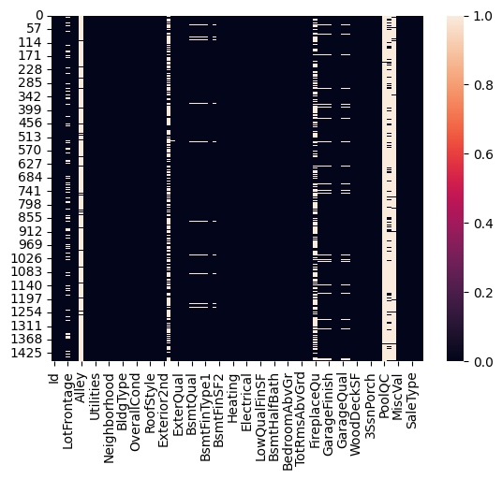
Biểu đồ 1. 1. Biểu đồ nhiệt các giá trị thiếu ở tập huấn luyện
Bảng 1. 4. Lượng dữ liệu thiếu ở tập kiểm tra
Đặc trưng | Số lượng thiếu
MSZoning | 4
LotFrontage | 227
Alley | 1352
Utilities | 2
Exterior1st | 1
Exterior2nd | 1
MasVnrType | 894
MasVnrArea | 15
BsmtQual | 44
BsmtCond | 45
BsmtExposure | 44
BsmtFinType1 | 42
BsmtFinSF1 | 1
BsmtFinType2 | 42
BsmtFinSF2 | 1
BsmtUnfSF | 1
TotalBsmtSF | 1
BsmtFullBath | 2
BsmtHalfBath | 2
KitchenQual | 1
Functional | 2
FireplaceQu | 730
GarageType | 76
GarageYrBlt | 78
GarageFinish | 78
GarageCars | 1
GarageArea | 1
GarageQual | 78
GarageCond | 78
PoolQC | 1456
Fence | 1169
MiscFeature | 1408
SaleType | 1

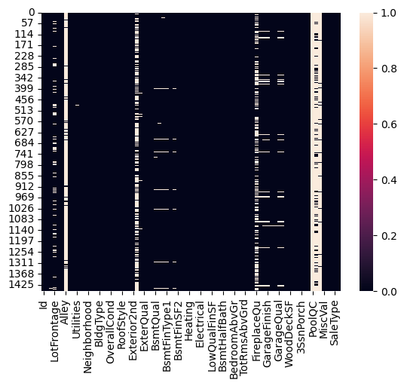
Biểu đồ 1. 2. Biểu đồ nhiệt các giá trị thiếu ở tập kiểm tra
Trong Bảng 1. 3, Biểu đồ 1. 1, Bảng 1. 4 và Biểu đồ 1. 2, chúng em tiến hành thống kê và trực quan hóa số lượng giá trị thiếu ở từng đặc trưng ở cả 2 tập huấn luyện và kiểm thử. Kết quả cho thấy dữ liệu thiếu xuất hiện ở cả 2 tập dữ liệu. Trong tập huấn luyện có ít nhất 1 và tối đa 1456 giá trị thiếu. Bên cạnh đó, trong tập Test cũng có ít nhất 1 và tối đa 1456 giá trị thiếu ở rải rác các đặc trưng. Do số lượng dữ liệu thiếu đáng kể, trong quá trình tiền xử lý, chúng em đã bổ sung giá trị thiếu bằng phương pháp phù hợp với kiểu dữ liệu, đảm bảo dữ liệu sẵn sàng trước khi đưa dữ liệu vào quá trình huấn luyện các mô hình máy học.

1.3.3. Lượng bản ghi trùng lặp
Bảng 1. 5. Lượng bản ghi trùng lặp
Tập dữ liệu | Lượng bản ghi trùng lặp
Huấn luyện | 0
Kiểm tra | 0
Trong Bảng 1. 5, chúng em thực hiện thống kê số lượng bản ghi trùng lặp ở cả 2 tập huấn luyện và kiểm tra. Kết quả cho thấy cả hai tập dữ liệu đều không có bản ghi trùng lặp nào xuất hiện.

1.3.4. Thống kê mô tả đặc trưng trước tiền xử lý
Do tập huấn luyện và tập kiểm tra có vai trò khác nhau trong bài toán, chúng em đã thực hiện thống kê và trình bày riêng biệt cho từng tập dữ liệu. Cụ thể như sau:
Bảng 1. 6. Thống kê mô tả các đặc trưng dạng số trước tiền xử lý của tập huấn luyện
Đặc trưng | Mean | Std | Min – Max | Q1 | Q2 | Q3
MSSubClass | 56,90 | 42,30 | 20 - 190 | 20 | 50 | 70
LotFrontage | 70,05 | 22,02 | 21 - 313 | 60 | 70,05 | 79
LotArea | 10516,83 | 9981,26 | 1300 - 215245 | 7553 | 9478,50 | 11601,50
OverallQual | 6,10 | 1,38 | 1 - 10 | 5 | 6 | 7
OverallCond | 5,58 | 1,11 | 1 - 9 | 5 | 5 | 6
YearBuilt | 1971,27 | 30,20 | 1872 - 2010 | 1954 | 1973 | 2000
YearRemodAdd | 1984,87 | 20,64 | 1950 - 2010 | 1967 | 1994 | 2004
MasVnrArea | 103,69 | 180,56 | 0 - 1600 | 0 | 0 | 164,25
BsmtFinSF1 | 443,64 | 456,09 | 0 - 5644 | 0 | 383,50 | 712,25
BsmtFinSF2 | 46,55 | 161,31 | 0 - 1474 | 0 | 0 | 0
BsmtUnfSF | 567,24 | 441,86 | 0 - 2336 | 223 | 477,50 | 808
TotalBsmtSF | 1057,43 | 438,70 | 0 - 6110 | 795,75 | 991,50 | 1298,25
1stFlrSF | 1162,63 | 386,58 | 334 - 4692 | 882 | 1087 | 1391,25
2ndFlrSF | 346,99 | 436,52 | 0 - 2065 | 0 | 0 | 728
LowQualFinSF | 5,84 | 48,62 | 0 - 572 | 0 | 0 | 0
GrLivArea | 1515,46 | 525,48 | 334 - 5642 | 1129,50 | 1464 | 1776,75
BsmtFullBath | 0,43 | 0,51 | 0 - 3 | 0 | 0 | 1
BsmtHalfBath | 0,06 | 0,23 | 0 - 2 | 0 | 0 | 0
FullBath | 1,57 | 0,55 | 0 - 3 | 1 | 2 | 2
HalfBath | 0,38 | 0,50 | 0 - 2 | 0 | 0 | 1
BedroomAbvGr | 2,87 | 0,81 | 0 - 8 | 2 | 3 | 3
KitchenAbvGr | 1,05 | 0,22 | 0 - 3 | 1 | 1 | 1
TotRmsAbvGrd | 6,52 | 1,62 | 2 - 14 | 5 | 6 | 7
Fireplaces | 0,61 | 0,64 | 0 - 3 | 0 | 1 | 1
GarageYrBlt | 1978,51 | 23,99 | 1900 - 2010 | 1962 | 1978,51 | 2001
GarageCars | 1,77 | 0,74 | 0 - 4 | 1 | 2 | 2
GarageArea | 472,98 | 213,80 | 0 - 1418 | 334,50 | 480 | 576
WoodDeckSF | 94,24 | 125,33 | 0 - 857 | 0 | 0 | 168
OpenPorchSF | 46,66 | 66,25 | 0 - 547 | 0 | 25 | 68
EnclosedPorch | 21,95 | 61,11 | 0 - 552 | 0 | 0 | 0
3SsnPorch | 3,41 | 29,31 | 0 - 508 | 0 | 0 | 0
ScreenPorch | 15,06 | 55,75 | 0 - 480 | 0 | 0 | 0
PoolArea | 2,76 | 40,17 | 0 - 738 | 0 | 0 | 0
MiscVal | 43,49 | 496,12 | 0 - 15500 | 0 | 0 | 0
MoSold | 6,32 | 2,70 | 1 - 12 | 5 | 6 | 8
YrSold | 2007,82 | 1,32 | 2006 - 2010 | 2007 | 2008 | 2009
SalePrice | 180921,20 | 79442,50 | 34900 - 755000 | 129975 | 163000 | 214000

Bảng 1. 7. Thống kê mô tả các đặc trưng dạng số trước tiền xử lý của tập kiểm tra
Đặc trưng | Mean | Std | Min – Max | Q1 | Q2 | Q3
MSSubClass | 57,38 | 42,74 | 20 - 190 | 20 | 50 | 70
LotFrontage | 68,58 | 20,56 | 21 - 200 | 60 | 68,58 | 78
LotArea | 9819,16 | 4955,51 | 1470 - 56600 | 7391 | 9399 | 11517,50
OverallQual | 6,08 | 1,43 | 1 - 10 | 5 | 6 | 7
OverallCond | 5,55 | 1,11 | 1 - 9 | 5 | 5 | 6
YearBuilt | 1971,36 | 30,39 | 1879 - 2010 | 1953 | 1973 | 2001
YearRemodAdd | 1983,66 | 21,13 | 1950 - 2010 | 1963 | 1992 | 2004
MasVnrArea | 100,71 | 176,70 | 0 - 1290 | 0 | 0 | 162
BsmtFinSF1 | 439,20 | 455,11 | 0 - 4010 | 0 | 351 | 752
BsmtFinSF2 | 52,62 | 176,69 | 0 - 1526 | 0 | 0 | 0
BsmtUnfSF | 554,29 | 437,11 | 0 - 2140 | 219,50 | 460 | 797,50
TotalBsmtSF | 1046,12 | 442,74 | 0 - 5095 | 784 | 988 | 1304
1stFlrSF | 1156,53 | 398,16 | 407 - 5095 | 873,50 | 1079 | 1382,50
2ndFlrSF | 325,97 | 420,61 | 0 - 1862 | 0 | 0 | 676
LowQualFinSF | 3,54 | 44,04 | 0 - 1064 | 0 | 0 | 0
GrLivArea | 1486,05 | 485,56 | 407 - 5095 | 1117,50 | 1432 | 1721
BsmtFullBath | 0,43 | 0,53 | 0 - 3 | 0 | 0 | 1
BsmtHalfBath | 0,07 | 0,25 | 0 - 2 | 0 | 0 | 0
FullBath | 1,57 | 0,55 | 0 - 4 | 1 | 2 | 2
HalfBath | 0,38 | 0,50 | 0 - 2 | 0 | 0 | 1
BedroomAbvGr | 2,85 | 0,82 | 0 - 6 | 2 | 3 | 3
KitchenAbvGr | 1,04 | 0,20 | 0 - 2 | 1 | 1 | 1
TotRmsAbvGrd | 6,39 | 1,50 | 3 - 15 | 5 | 6 | 7
Fireplaces | 0,58 | 0,64 | 0 - 4 | 0 | 0 | 1
GarageYrBlt | 1977,72 | 25,71 | 1895 - 2207 | 1960,50 | 1977,72 | 2001
GarageCars | 1,77 | 0,77 | 0 - 5 | 1 | 2 | 2
GarageArea | 472,77 | 216,97 | 0 - 1488 | 318 | 480 | 576
WoodDeckSF | 93,17 | 127,74 | 0 - 1424 | 0 | 0 | 168
OpenPorchSF | 48,31 | 68,88 | 0 - 742 | 0 | 28 | 72
EnclosedPorch | 24,24 | 67,22 | 0 - 1012 | 0 | 0 | 0
3SsnPorch | 1,79 | 20,20 | 0 - 360 | 0 | 0 | 0
ScreenPorch | 17,06 | 56,60 | 0 - 576 | 0 | 0 | 0
PoolArea | 1,74 | 30,49 | 0 - 800 | 0 | 0 | 0
MiscVal | 58,17 | 630,80 | 0 - 17000 | 0 | 0 | 0
MoSold | 6,10 | 2,72 | 1 - 12 | 4 | 6 | 8
YrSold | 2007,77 | 1,30 | 2006 - 2010 | 2007 | 2008 | 2009

1.4. Mô tả dữ liệu sau khi tiền xử lý
Qua quá trình mô tả dữ liệu thô, tôi nhận thấy tất cả các trạm khí tượng đều có giá trị thiếu. Do vậy, hai bước tiền xử lý quan trọng cần được thực hiện trước khi tiến hành huấn luyện mô hình, chi tiết cụ thể từng bước được trình bày trong Chương 2 – Phương pháp đề xuất:
Bước 1: Thay thế các bản ghi có giá trị thiếu
Bước 2: Loại bỏ các cột có nhiều giá trị thiếu

1.4.1. Bước 1 – Thay thế các bản ghi có giá trị thiếu
Đối với đặc trưng dạng số, chúng em thực hiện thay thế bản ghi thiếu bằng cách thay thế chúng với giá trị trung bình của các giá trị quan sát được. Cụ thể như sau:
$$y_{i}=\frac{\sum_{j=1}^{n}{y_{j}}}{n}$$
Trong đó:
- $y_{i}$: Giá trị thiếu cần nội suy
- $y_{j}$: Giá trị đã quan sát được.
- $n$: Số lượng giá trị đã có giá trị quan sát.

Đối với đặc trưng dạng phân loại, chúng em thực hiện thay thế bản ghi thiếu bằng cách thay thế chúng với giá trị xuất hiện nhiều nhất trong các giá trị quan sát được. Cụ thể như sau:
$$y_{i}=mode(y_{j})$$
Trong đó:
- $y_{i}$: Giá trị thiếu cần nội suy
- $y_{j}$: Giá trị đã quan sát được

1.4.2. Bước 2 – Loại bỏ các cột có nhiều giá trị thiếu
Sau khi xử lý phần lớn giá trị thiếu, chúng em tiếp tục xử lý các đặc trưng có tỷ lệ dữ liệu thiếu quá cao hoặc không có ý nghĩa trực tiếp đối với quá trình dự đoán.
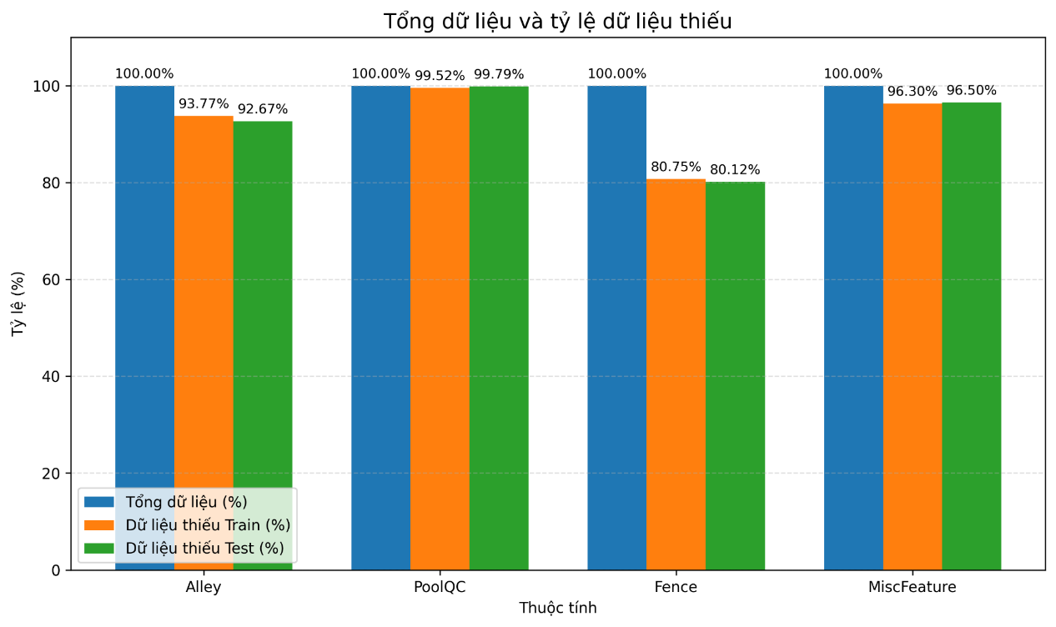
Biểu đồ 1. 3. Lượng dữ liệu thiếu của đặc trưng dạng số của tập huấn luyện và tập kiểm tra
Dựa trên kết quả trực quan hóa ở Biểu đồ 1. 3, chúng em lựa chọn loại bỏ các thuộc tính có tỷ lệ thiếu trên 80% trong cả hai tập dữ liệu. Các đặc trưng này bao gồm Alley, PoolQC, Fence và MiscFeature. Bên cạnh đó, đặc trưng Id cũng được loại bỏ vì đây chỉ là mã định danh của từng bản ghi và không trực tiếp biểu diễn đặc điểm của ngôi nhà.
Bảng 1. 8. Lượng dữ liệu sau tiền xử lý
Tập đữ liệu | Số bản ghi | Số cột
Huấn luyên | 1460 | 76
Kiểm tra | 1459 | 75

1.4.3. Thống kê mô tả đặc trưng sau khi tiền xử lý dữ liệu
Sau khi hoàn thành các bước xử lý giá trị thiếu và loại bỏ các thuộc tính không phù hợp, nhóm tiến hành thống kê lại các đặc trưng dạng số của hai tập dữ liệu huấn luyện và kiểm tra. Cụ thể như sau:
Bảng 1. 9. Thống kê mô tả các dặc trưng dạng số sau tiền xử lý của tập huấn luyện
Đặc trưng | Mean | Std | Min – Max | Q1 | Q2 | Q3
MSSubClass | 56,90 | 42,30 | 20 - 190 | 20 | 50 | 70
LotFrontage | 70,05 | 22,02 | 21 - 313 | 60 | 70,05 | 79
LotArea | 10516,83 | 9981,26 | 1300 - 215245 | 7553,50 | 9478,50 | 11601,50
OverallQual | 6,10 | 1,38 | 1 - 10 | 5 | 6 | 7
OverallCond | 5,58 | 1,11 | 1 - 9 | 5 | 5 | 6
YearBuilt | 1971,27 | 30,20 | 1872 - 2010 | 1954 | 1973 | 2000
YearRemodAdd | 1984,87 | 20,64 | 1950 - 2010 | 1967 | 1994 | 2004
MasVnrArea | 103,69 | 180,56 | 0 - 1600 | 0 | 0 | 164,25
BsmtFinSF1 | 443,64 | 456,09 | 0 - 5644 | 0 | 383,50 | 712,25
BsmtFinSF2 | 46,55 | 161,32 | 0 - 1474 | 0 | 0 | 0
BsmtUnfSF | 567,24 | 441,87 | 0 - 2336 | 223 | 477,50 | 808,
TotalBsmtSF | 1057,43 | 438,71 | 0 - 6110 | 795,75 | 991,500 | 1298,25
1stFlrSF | 1162,63 | 386,59 | 334 - 4692 | 882 | 1087 | 1391,25
2ndFlrSF | 346,99 | 436,52 | 0 - 2065 | 0 | 0 | 728
LowQualFinSF | 5,84 | 48,62 | 0 - 572 | 0 | 0 | 0
GrLivArea | 1515,46 | 525,48 | 334 - 5642 | 1129 | 1464 | 1776,75
BsmtFullBath | 0,43 | 0,51 | 0 - 3 | 0 | 0 | 1
BsmtHalfBath | 0,06 | 0,23 | 0 - 2 | 0 | 0 | 0
FullBath | 1,57 | 0,55 | 0 - 3 | 1 | 2 | 2
HalfBath | 0,38 | 0,50 | 0 - 2 | 0 | 0 | 1
BedroomAbvGr | 2,87 | 0,81 | 0 - 8 | 2 | 3 | 3
KitchenAbvGr | 1,05 | 0,22 | 0 - 3 | 1 | 1 | 1
TotRmsAbvGrd | 6,52 | 1,62 | 2 - 14 | 5 | 6 | 7
Fireplaces | 0,61 | 0,64 | 0 - 3 | 0 | 1 | 1
GarageYrBlt | 1978,51 | 23,99 | 1900 - 2010 | 1962 | 1978,51 | 2001
GarageCars | 1,77 | 0,74 | 0 - 4 | 1 | 2 | 2
GarageArea | 472,98 | 213,80 | 0 - 1418 | 334,50 | 480 | 576
WoodDeckSF | 94,24 | 125,33 | 0 - 857 | 0 | 0 | 168
OpenPorchSF | 46,66 | 66,25 | 0 - 547 | 0 | 25 | 68
EnclosedPorch | 21,95 | 61,11 | 0 - 552 | 0 | 0 | 0
3SsnPorch | 3,41 | 29,31 | 0 - 508 | 0 | 0 | 0
ScreenPorch | 15,06 | 55,75 | 0 - 480 | 0 | 0 | 0
PoolArea | 2,76 | 40,17 | 0 - 738 | 0 | 0 | 0
MiscVal | 43,49 | 496,12 | 0 - 15500 | 0 | 0 | 0
MoSold | 6,32 | 2,70 | 1 - 12 | 5 | 6 | 8
YrSold | 2007,82 | 1,32 | 2006 - 2010 | 2007 | 2008 | 2009
SalePrice | 180921,20 | 79442,50 | 34900 - 755000 | 129975 | 163000 | 214000

Đặc trưng | Mean | Std | Min – Max | Q1 | Q2 | Q3
MSSubClass | 57,38 | 42,74 | 20 - 190 | 20 | 50 | 70
LotFrontage | 68,58 | 20,56 | 21 - 200 | 60 | 68,58 | 78
LotArea | 9819,16 | 4955,51 | 1470 - 56600 | 7391 | 9399 | 11517,50
OverallQual | 6,08 | 1,43 | 1 - 10 | 5 | 6 | 7
OverallCond | 5,55 | 1,11 | 1 - 9 | 5 | 5 | 6
YearBuilt | 1971,36 | 30,39 | 1879 - 2010 | 1953 | 1973 | 2001
YearRemodAdd | 1983,66 | 21,13 | 1950 - 2010 | 1963 | 1992 | 2004
MasVnrArea | 100,71 | 176,70 | 0 - 1290 | 0 | 0 | 162
BsmtFinSF1 | 439,20 | 455,11 | 0 - 4010 | 0 | 351 | 752
BsmtFinSF2 | 52,62 | 176,69 | 0 - 1526 | 0 | 0 | 0
BsmtUnfSF | 554,29 | 437,11 | 0 - 2140 | 219,50 | 460 | 797,50
TotalBsmtSF | 1046,12 | 442,74 | 0 - 5095 | 784 | 988 | 130
1stFlrSF | 1156,53 | 398,16 | 407 - 5095 | 873 | 1079 | 1382
2ndFlrSF | 325,97 | 420,61 | 0 - 1862 | 0 | 0 | 676
LowQualFinSF | 3,54 | 44,04 | 0 - 1064 | 0 | 0 | 0
GrLivArea | 1486,05 | 485,56 | 407 - 5095 | 1117,50 | 1432 | 1721
BsmtFullBath | 0,43 | 0,53 | 0 - 3 | 0 | 0 | 1
BsmtHalfBath | 0,07 | 0,25 | 0 - 2 | 0 | 0 | 0
FullBath | 1,57 | 0,55 | 0 - 4 | 1 | 2 | 2
HalfBath | 0,38 | 0,50 | 0 - 2 | 0 | 0 | 1
BedroomAbvGr | 2,85 | 0,82 | 0 - 6 | 2 | 3 | 3
KitchenAbvGr | 1,04 | 0,20 | 0 - 2 | 1 | 1 | 1
TotRmsAbvGrd | 6,39 | 1,50 | 3 - 15 | 5 | 6 | 7
Fireplaces | 0,58 | 0,64 | 0 - 4 | 0 | 0 | 1
GarageYrBlt | 1977,72 | 25,71 | 1895 - 2207 | 1960,50 | 1977,72 | 2001
GarageCars | 1,77 | 0,77 | 0 - 5 | 1 | 2 | 2
GarageArea | 472,77 | 216,97 | 0 - 1488 | 318 | 480 | 576
WoodDeckSF | 93,17 | 127,74 | 0 - 1424 | 0 | 0 | 168
OpenPorchSF | 48,31 | 68,88 | 0 - 742 | 0 | 28 | 72
EnclosedPorch | 24,24 | 67,22 | 0 - 1012 | 0 | 0 | 0
3SsnPorch | 1,79 | 20,20 | 0 - 360 | 0 | 0 | 0
ScreenPorch | 17,06 | 56,60 | 0 - 576 | 0 | 0 | 0
PoolArea | 1,74 | 30,49 | 0 - 800 | 0 | 0 | 0
MiscVal | 58,17 | 630,80 | 0 - 17000 | 0 | 0 | 0
MoSold | 6,10 | 2,72 | 1 - 12 | 4 | 6 | 8
YrSold | 2007,77 | 1,30 | 2006 - 2010 | 2007 | 2008 | 2009

1.5. Tóm tắt chương
Trong chương này, chúng em đã tiến hành khảo sát và xử lý bộ dữ liệu House Prices - Advanced Regression Techniques. Trước tiên, chúng em mô tả cấu trúc của hai tập dữ liệu huấn luyện và kiểm tra, đồng thời trình bày ý nghĩa của các đặc trưng có trong bộ dữ liệu. Tiếp theo, chúng em thực hiện kiểm tra dữ liệu thô thông qua việc thống kê số lượng dữ liệu thiếu, kiểm tra các bản ghi trùng lặp và phân tích các đặc trưng dạng số bằng các chỉ số thống kê mô tả. Quy trình tiền xử lý gồm hai bước chính đã được thực hiện một cách có hệ thống nhằm khắc phục các vấn đề đó, đảm bảo tính đầy đủ và đồng nhất. Thống kê mô tả trước và sau tiền xử lý cho thấy sự cải thiện rõ rệt về chất lượng dữ liệu, đồng thời cung cấp cái nhìn sâu sắc về phân phối và đặc tính của từng đặc trưng.

CHƯƠNG 2: PHƯƠNG PHÁP ĐỀ XUẤT

2.1. Giới thiệu
Trong chương này, chúng em sẽ trình bày phương pháp đề xuất để giải quyết bài toán dự đoán giá nhà.
Đầu tiên, phần 2.2 mô tả quy trình tiền xử lý dữ liệu cho quá trình huấn luyện mô hình máy học. Tiếp theo, phần 2.3 là phần trọng tâm của chương, trình bày chi tiết các kiến trúc mô hình được đề xuất sử dụng, bao gồm mô hình Decision Tree, XgBooost và ANN. Cuối cùng phần 2.4 đưa ra một số kết luận về chương này.

2.2. Các bước tiền xử lý
Tiền xử lý dữ liệu đóng vai trò chuyển dữ liệu ban đầu thành tập dữ liệu có cấu trúc phù hợp với thuật toán máy học. Trong báo cáo này, tiền xử lý được chia thành 2 nhóm: thao tác nhằm chuẩn bị dữ liệu sạch và thao tác nhằm tạo ma trận đặc trưng cuối cùng dùng cho huấn luyện và dự đoán.

2.2.1. Các bước tiền xử lý dữ liệu cho quá trình chuẩn bị dữ liệu
Do dữ liệu được thu thập từ nhiều trạm quan trắc khác nhau, quá trình ghi nhận có thể phát sinh tình trạng thiếu dữ liệu do lỗi kỹ thuật, gián đoạn truyền tải hoặc sựkhác biệt về số lượng bản ghi giữa các khu vực. Điều này khiến mức độ đầy đủ và tính đồng nhất của dữ liệu giữa các trạm không hoàn toàn giống nhau. Vì vậy, tôi thực hiện quy trình tiền xử lý dữ liệu nhằm nâng cao độ tin cậy và đảm bảo tính nhất quán của dữ liệu trước khi tiến hành phân tích xu hướng như sau:
Bước 1: Thay thế các bản ghi có giá trị thiếu.
Bước 2: Loại bỏ các cột có nhiều giá trị thiếu.
2.2.1.1. Thay thế các bản ghi có giá trị thiếu
Giá trị thiếu trong tập dữ liệu có thể xuất hiện dưới nhiều dạng khác nhau như Null, NaN,… Đây đều là những giá trị biểu thị tình trạng không ghi nhận được dữ liệu do các lỗi phát sinh trong quá trình thu thập. Khi một bản ghi xuất hiện các giá trị này, toàn bộ bản ghi tương ứng sẽ được xử lý thay thế nhằm đảm bảo tính đầy đủ của dữ liệu. Đối với thuộc tính phân loại, giá trị thiếu được thay thế bằng giá trị xuất hiện nhiều nhất; đối với thuộc tính số, giá trị thiếu được thay thế bằng giá trị trung bình.
2.2.1.2. Loại bỏ các cột có giá trị thiếu
Sau khi thực hiện bước thay thế các giá trị thiếu, một số cột vẫn không được sử dụng do chứa số lượng lớn giá trị thiếu hoặc không mang nhiều ý nghĩa đối với quá trình dự đoán. Đối với những cột như trên, chúng em thực hiện loại bỏ ở cả 2 tập dữ liệu và huấn luyện nhằm đồng nhất đặc trưng huấn luyện.

2.2.2. Các bước tiền xử lý dữ liệu cho quá trình dự đoán bằng mô hình máy học
Trong giai đoạn này, chúng em tiếp tục sử dụng bộ dữ liệu đã được xử lý ở bước tiền xử lý trước đó. Dựa trên tập dữ liệu đã được làm sạch và đồng bộ, chúng em tiến hành thực hiện thêm các bước tiền xử lý nhằm xây dựng dữ liệu đầu vào phù hợp cho các mô hình học sâu.
Cụ thể, đầu vào của mô hình là chuỗi dữ liệu quan sát, trong đó mỗi bản ghi bao gồm các đặc trưng mô tả. Đầu ra tương ứng là giá trị giá nhà cần dự báo.
Các bước tiền xử lý trên thông qua các bước chính như sau:
Bước 1: Tách đặc trưng mô tả và đặc trưng mục tiêu.
Bước 2: Huấn luyện mô hình.
Bước 3: Thực hiện dự đoán.
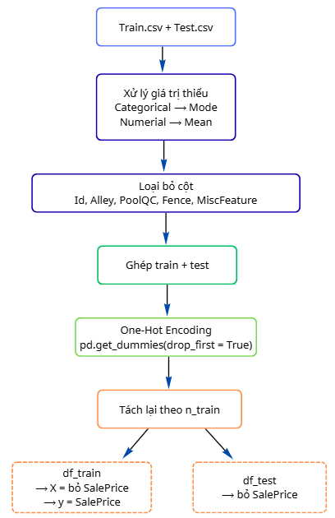
Sơ đồ 2. 1. Tổng quan tiền xử lý đầu vào cho mô hình

2.2.2.1. Tách đặc trưng
Sau khi xử lý giá trị thiếu và loại bỏ các thuộc tính không sử dụng, tập dữ liệu huấn luyện và kiểm tra được ghép tạm thành một DataFrame chung bằng phép nối theo chiều dọc để bảo đảm các giá trị phân loại xuất hiện ở tập kiểm tra nhưng không xuất hiện trong tập train vẫn được tạo ra biến mã hóa tương ứng. Sau đó, các thuộc tính phân loại được xác định và chuyển đổi bằng phương pháp one-hot encoding. Mỗi giá trị danh mục được biểu diễn bằng một biến nhị phân. Sau khi mã hóa, các cột dạng chuỗi ban đầu được thay thế bằng các cột số. Cuối cùng, dữ liệu được tách trở lại thành tập huấn luyện và tập kiểm tra theo vị trí ban đầu.
2.2.2.2. Tách tập huấn luyện và kiểm tra
Trong báo cáo này, dữ liệu được phân chia thành hai tập huấn luyện và kiểm tra. Trong đó, tập huấn luyện được sử dụng để xây dựng mô hình, tập xác thực phục vụ quá trình hiệu chỉnh tham số, còn tập kiểm tra được dùng để đánh giá khả năng dự báo của mô hình.

2.3. Các mô hình sử dụng trong đề tài

2.3.1. Mô hình Decision Tree
Decision Tree Regressor được sử dụng làm mô hình cây hồi quy cơ sở trong đề tài. Mô hình tiếp nhận các đặc trưng của căn nhà sau quá trình tiền xử lý, thực hiện chuỗi phép phân chia dữ liệu thông qua các nút quyết định và đưa mỗi mẫu đến một nút lá để tạo ra giá SalePrice dự đoán.
- Nguyên lý:
- Decision Tree hoạt động bằng cách chia dữ liệu thành các nhóm nhỏ hơn thông qua một chuỗi các điều kiện.
- Tại mỗi nút, mô hình lựa chọn một đặc trưng và một ngưỡng để chia dữ liệu thành các nhánh.
- Nếu điều kiện đúng, mẫu dữ liệu được đưa sang nhánh bên trái; nếu điều kiện sai, mẫu được đưa sang nhánh bên phải.
- Quá trình này được lặp lại qua nhiều mức của cây cho đến khi đạt các điều kiện dừng và hình thành các nút lá.
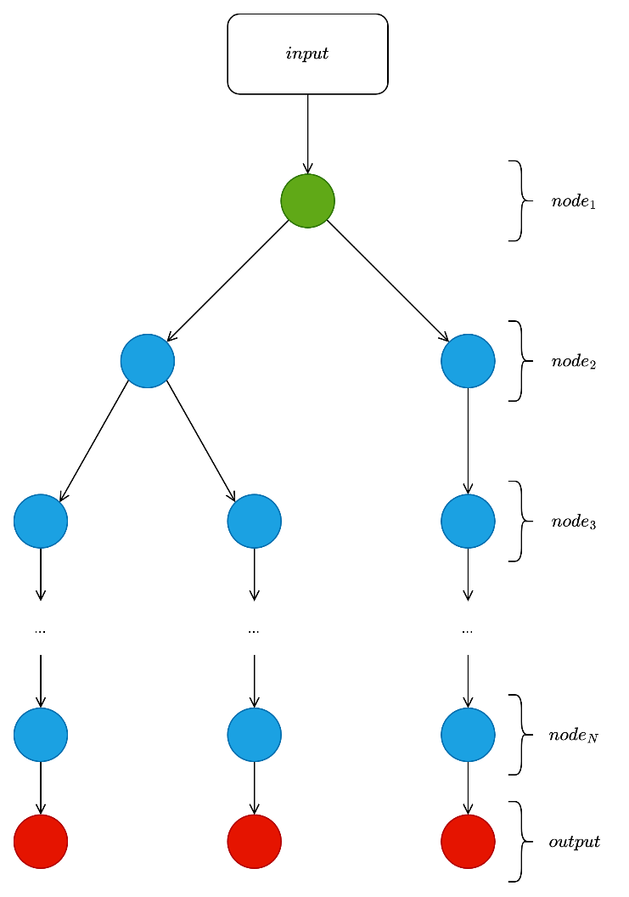
Sơ đồ 2. 2. Kiến trúc mô hình Decision Tree

2.3.2. Mô hình XgBoost
XGBoost là mô hình học máy thuộc nhóm ensemble learning, sử dụng nhiều cây quyết định để thực hiện dự đoán. Khác với mô hình Decision Tree chỉ sử dụng một cây duy nhất, XGBoost xây dựng nhiều cây theo phương pháp Gradient Boosting, trong đó các cây được xây dựng tuần tự nhằm bổ sung và cải thiện những sai số còn lại của mô hình trước đó.
- Nguyên lý:
- Dữ liệu đầu vào được đưa vào cây quyết định thứ nhất để tạo ra dự đoán ban đầu.
- Các cây tiếp theo được xây dựng dựa trên sai số hoặc phần thông tin mà mô hình hiện tại chưa giải thích tốt.
- Mỗi cây mới bổ sung một phần đóng góp vào mô hình tổng thể, quá trình tiếp tục cho đến khi đạt số lượng cây được thiết lập.
Quá trình dự đoán trong từng cây sẽ đưa mẫu đó đi qua các nút quyết định và kết thúc tại một nút lá (leaf). Nút lá chứa một giá trị đóng góp vào kết quả dự đoán của mô hình. Các giá trị đóng góp từ nhiều cây sau đó được kết hợp để tạo thành giá trị dự đoán cuối cùng của SalePrice.
Biểu diễn:
ŷ(x) = f₁(x) + f₂(x) + … + fₖ(x)
Trong đó:
- x: vector đặc trưng của một căn nhà;
- fₖ(x): đóng góp của cây quyết định thứ kk;
- K: tổng số cây;
- ŷ(x): giá trị SalePrice được dự đoán.
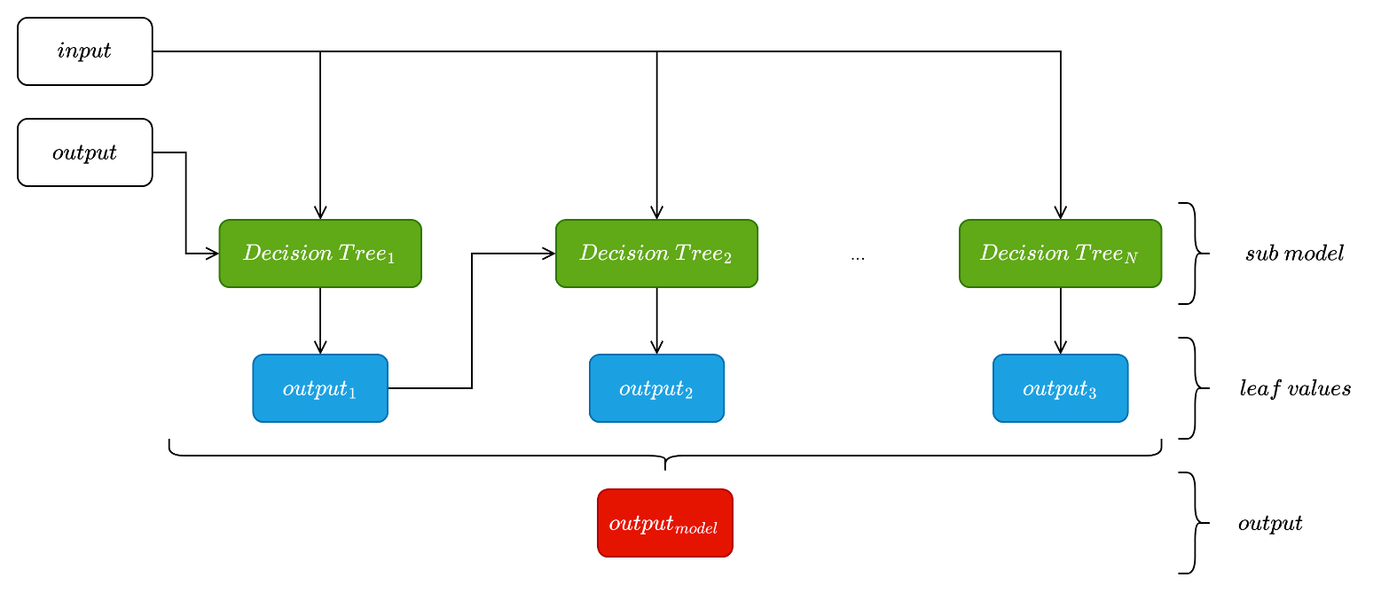
Sơ đồ 2. 3. Kiến trúc mô hình XgBoost

2.3.3. Mô hình ANN
ANN là mô hình mạng nơ-ron nhân tạo được sử dụng để học mối quan hệ giữa các đặc trưng đầu vào và biến mục tiêu. Trong đề tài House Prices, ANN được xây dựng bằng thư viện Keras dưới dạng mạng truyền thẳng nhiều lớp (Sequential) nhằm dự đoán giá nhà SalePrice.
- Nguyên lý:
- Mạng ANN tiếp nhận các đặc trưng của căn nhà tại lớp đầu vào, sau đó truyền dữ liệu lần lượt qua các lớp Dense.
- Mỗi neuron thực hiện phép biến đổi tuyến tính giữa các giá trị đầu vào với các trọng số, sau đó áp dụng hàm kích hoạt để tạo ra đầu ra cho lớp tiếp theo.
Hàm mất mát: Để đánh giá sai lệch giữa giá trị thực tế và giá trị dự đoán.
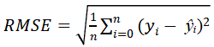
Trong đó:
- yᵢ : giá trị SalePrice thực tế
- ŷᵢ : giá trị SalePrice do ANN dự đoán
- n : số lượng mẫu
Giá trị RMSE càng nhỏ thì sai lệch giữa giá dự đoán và giá thực tế càng nhỏ.
Bộ tối ưu Adamax được sử dụng để cập nhật các trọng số của mạng dựa trên gradient của hàm mất mát. Quá trình huấn luyện được thực hiện thông qua lan truyền thuận để tạo dự đoán, tính RMSE, sau đó lan truyền ngược sai số và cập nhật trọng số.
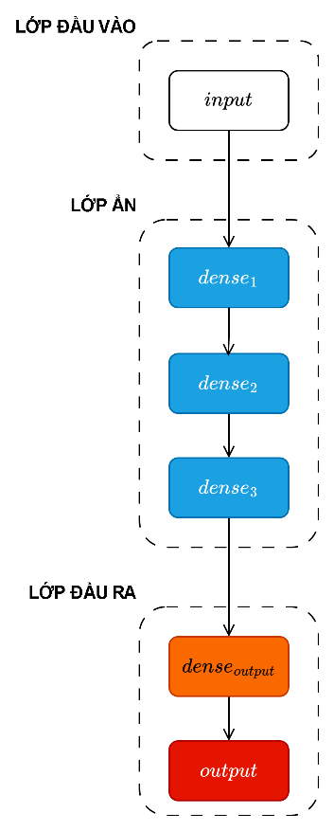
Sơ đồ 2. 4. Kiến trúc mô hình ANN

2.4. Tóm tắt chương
Chương 2 đã trình bày phương pháp được sử dụng để xây dựng mô hình dự đoán giá nhà trên bộ dữ liệu House Prices – Advanced Regression Techniques.
Quy trình bắt đầu từ việc kiểm tra và tiền xử lý dữ liệu, trong đó các giá trị thiếu được xử lý bằng phương pháp điền giá trị trung bình đối với các thuộc tính số và giá trị phổ biến nhất đối với các thuộc tính phân loại. Sau đó, các thuộc tính phân loại được chuyển đổi sang dạng số bằng phương pháp One-Hot Encoding. Ba mô hình được triển khai trong đề tài gồm Decision Tree Regressor, XGBoost Regressor và ANN.

CHƯƠNG 3: THIẾT LẬP, KẾT QUẢ VÀ ĐÁNH GIÁ THỰC NGHIỆM

3.1. Giới thiệu
Trong chương này, chúng em sẽ tập trung trình bày chi tiết vào quá trình thực nghiệm nhằm xây dựng mô hình hồi quy dự đoán giá nhà dựa trên bộ dữ liệu Ames Housing.
Đầu tiên, phần 3.2 mô tả thiết lập thực nghiệm, bao gồm môi trường phần cứng cũng như định nghĩa dữ liệu đầu vào và đầu ra của mô hình. Tiếp theo, phần 3.3 trình bày chi tiết kết quả thực nghiệm và đánh giá lần lượt cho mô hình Decion Tree, XgBoost và ANN. Sau đó, phần 5.4 thực hiện so sánh tổng hợp kết quả thực nghiệm giữa tất cả các mô hình nhằm xác định mô hình có hiệu quả dự đoán tốt nhất. Cuối cùng phần 5.5 trình bày một số kết luận của chương này.

3.2. Thiết lập thực nghiệm

3.2.1. Môi trường thực nghiệm
Chúng em thực nghiệm triển khai huấn luyện bằng ngôn ngữ Python (phiên bản 3.10.11) trên máy tính cá nhân. Các thư viện được sử dụng để hỗ trợ triển khai mô hình gồm:
Bảng 3. 1. Thư viện sử dụng trong báo cáo
Thư viện | Phiên bản
numpy | 2.2.6
pandas | 2.2.3
matplotlib | 3.10.0
seaborn | 0.13.2
scikit-learn | 1.6.1
xgboost | 2.1.4
tensorflow | 2.18.0
keras | 3.8.0
jupyter | 1.1.1

3.2.2. Dữ liệu đầu vào và đầu ra của mô hình
Cấu hình các mô hình:
Bảng 3. 2. Các tham số đầu vào của các mô hình
Mô hình | Siêu tham số
Decision Tree Regressor | Tham số mặc định của scikit-learn, random_state=42, không tinh chỉnh siêu tham số - dùng làm mô hình đối chiếu (baseline)
XGBoost Regressor | Tinh chỉnh bằng ‘RandomizedSearchCV’ (5-fold-cross-validation, 50 tổ hợp thử, tiêu chí ‘neg_mean_absolute_error’) trên không gian tham số: n_estimators = {100, 500, 900, 1100, 1500}, max_depth= {2, 3, 5, 10, 15}, learning_rate={0.05, 0.1, 0.15, 0.2}, min_child_weight= {1, 2, 3, 4}, booster= {gbtree, gblinear}, base_score= {0.25, 0.5, 0.75, 1}. Cấu hình cuối được chọn: n_estimators =900, max_depth= 2, learning_rate= 0.1, booster= gbtree, base_score= 0.25, min_child_weight= 1, các tham số còn lại giữ giá trị mặc định.
Artificial Neural Network (Keras) | Kiến trúc 3 tầng ẩn Dense với 50, 25, 50 nơ-ron, kích hoạt ReLU, khởi tạo trọng số ‘he_uniform’, tần đầu ra 1 nơ-ron (hồi quy), hàm mất mát: RMSE (tự định nghĩa), trình tối ưu: Adamax, huấn luyện 1000 epoch, batch_size= 10.

3.3. Kết quả thực nghiệm và đánh giá
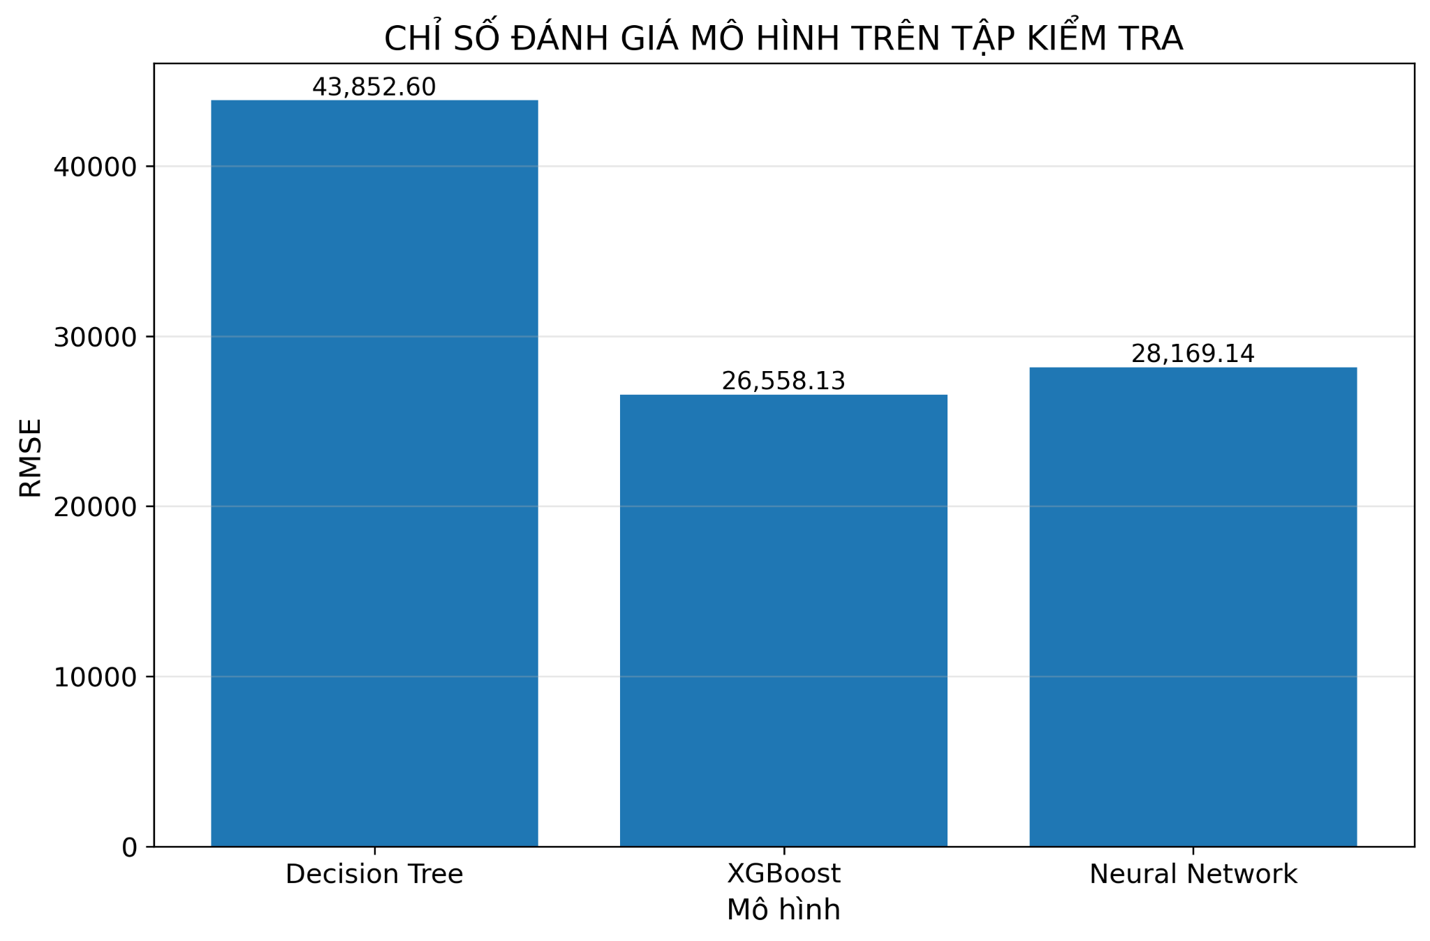
Biểu đồ 3. 1. Chỉ số đánh giá mô hình trên tập kiểm tra
Theo Biểu đồ 3. 1, kết quả so sánh cho thấy XGBoost và ANN đạt hiệu năng tương đương nhau và vượt trội rõ rệt so với Decision Tree. Kết quả này khẳng định lợi thế của các mô hình có khả năng học mối quan hệ phi tuyến phức tạp (boosting và mạng nơ-ron) so với một mô hình cây đơn lẻ không được tinh chỉnh, trên bộ dữ liệu có số chiều đặc trưng lớn (175 chiều sau one-hot encoding).
Bên cạnh đó, mạng nơ-ron được huấn luyện đủ 1.000 epoch mà không áp dụng cơ chế dừng sớm, trong khi đường cong RMSE xác thực đã bắt đầu dao động mạnh từ khoảng epoch 200 – 300 trở đi. Mô hình Decision Tree chưa được tinh chỉnh siêu tham số, do đó phép so sánh giữa Decision Tree và hai mô hình còn lại hiện là so sánh giữa một baseline mặc định với các mô hình đã được tối ưu, vì thế kết quả có thể chênh lệch nhỏ hơn nếu Decision Tree cũng được tinh chỉnh tương tự. Ngoài ra, các chỉ số RMSE trong chương này được tính trên tập xác thực nội bộ tách từ train.csv; kết quả trên tập kiểm tra ẩn của Kaggle (Public/Private Leaderboard) chưa được đối chiếu.

3.4. Tóm tắt chương
Chương này đã trình bày quá trình thiết lập thực nghiệm và huấn luyện ba mô hình dự đoán giá nhà trên bộ dữ liệu Ames Housing: Decision Tree Regressor, XGBoost Regressor và Artificial Neural Network, được đánh giá thống nhất trên cùng một tập xác thực nhằm đảm bảo tính khách quan trong so sánh. Kết quả thực nghiệm cho thấy XGBoost Regressor đạt hiệu năng tốt nhất, xếp thứ hai là ANN và cuối cùng là Decision. Kết quả này là cơ sở để lựa chọn XGBoost làm mô hình đề xuất chính cho bài toán, đồng thời gợi mở các hướng cải tiến tiếp theo, bao gồm áp dụng early stopping cho mạng nơ-ron và tinh chỉnh siêu tham số cho mô hình Decision Tree.

